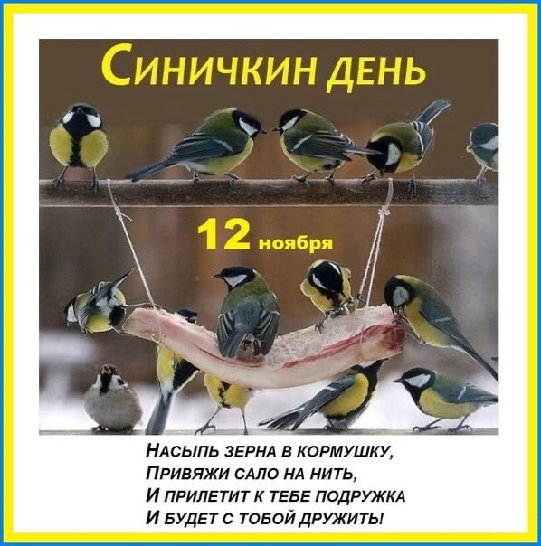МУНИЦИПАЛЬНОЕ АВТОНОМНОЕ ДОШКОЛЬНОЕ ОБРАЗОВАТЕЛЬНОЕ УЧРЕЖДЕНИЕ ДЕТСКИЙ САД № 19 «ТЕРЕМОК»

Экологический проект
для детей второй группы раннего возраста
«НАШИ ПЕРНАТЫЕ ДРУЗЬя»

Проект подготовили воспитатели;
Кузнецова Л.А
Сусекова Н.С

ПАСПОРТ ПРОЕКТА
Вид проекта: месячный, познавательно - творческий, групповой.
Срок реализации: месяц
Участники проекта: дети второй группы раннего возраста, воспитатели, родители.
Ожидаемый результат: дети знакомятся с всероссийским праздником
«Синичкин день». Имеют начальное представление о приспособленности птиц к среде обитания.
Расширились представления о жизни птиц в природных условиях зимой.
Любят и бережно относятся к природе.
Цель: ознакомление родителей и детей с всероссийским праздником «Синичкин день».
Задачи:
Образовательные:
1. Расширить знания о роли птиц в природе и жизни человека.
2. Сформировать представления о причинах гибели птиц в зимний период.
3. Научить распознавать синиц по характерным признакам.
Воспитательные:
1. Воспитывать у детей заботливое отношение к природе, желание помочь птицам в трудных
зимних условиях.
2. Формировать экологически грамотное отношение к подкормке птиц в зимний период.
Развивающие:
1. Формировать умения сравнивать, выявлять отличительные признаки.
2. Развивать творческие способности детей.
3. Развивать познавательную активность, самостоятельность, умение рассуждать.
Этапы
Подготовительный этап
– постановка целей, определение актуальности и значимости проекта;
– подбор методической литературы для реализации проекта;
– подбор наглядно-дидактического материала; художественной литературы,
репродукций картин;
–подборка видеоматериалов и музыкального сопровождения (звуки птиц);
– изготовление дидактических игр.
Дата | Мероприятие | Задачи
Работа с детьми
1 неделя (с 1.11.23-10.11.23) | 1 Беседа "Синичкин день".  2.Коллективная аппликация «Синички на кормушке». | ✓познакомить детей с синицей;  ✓учить отличать синиц от других видов птиц;  ✓воспитывать заботливое отношение и интерес к зимующим птицам;  ✓вызвать желание помогать птицам в зимний период;
 | 3. Просмотр слайдов с изображением синиц, кормушек  Просмотр мультфильма «Большая синица» | ✓закрепить в памяти у детей образ синицы;  ✓способствовать запоминанию её отличительные признаки;  ✓побуждать детей помогать птицам выжить зимой.
 | 4. Прослушивание пения синиц.  Целевая прогулка «Наблюдение за птицами». | ✓сформировать у детей понятия, что синички умеют красиво петь;  ✓побуждать относиться к пернатым с добротой;  ✓развивать чувство прекрасного и учить детей наслаждаться природой.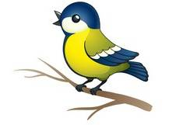
2 неделя( с 13.11-17.11.2023) | 1 Чтение рассказа «Весёлая синичка». Рассуждение по рассказу. | ✓познакомить детей с новым произведением;  ✓в художественной форме рассказать детям о синице;  ✓развивать внимание, память, речь, любознательность.
 | 2 Пальчиковая гимнастика «Синички». | ✓развитие мелкой моторики рук;  ✓развитие памяти, речи.
 | 3 Аппликация из ватных дисков «Яркие синички».  4.Рисование «Зёрнышки для синички». | ✓с помощью аппликации закрепить образ синицы в памяти детей;  ✓формировать умение наклеивания ватных дисков аккуратно;  ✓вызвать желание сделать работу аккуратно и красиво.
3 неделя(с 20.11-30.11.2023) | 1 Чтение сказки с показом слайдов «Сказка о зимующих и перелётных птицах». | ✓познакомить детей с новым произведением;  ✓в художественной форме рассказать детям о зимующих и перелётных птицах;  ✓развивать внимание, память, речь, любознательность.
 | 2 Подвижная игра «Птицелов».  3.Дид.игра «Один -много»  Дид.игра «Узнай по голосу» | ✓показать детям новую игру;  ✓развивать быстроту реакции и умение действовать по сигналу.
 | 4 Д. игра «Прятки» по теме «зимующие птицы».  Вывешивание кормушек для птиц. | ✓закрепление у детей в памяти внешнего вида зимующих птиц;  ✓развивать внимание, память, речь.
Работа с родителями
 | Оформление стенгазеты  «12 ноября Синичкин день»  Оформление выставки «Птичья столовая» | ✓донести до родителей информацию о празднике;  ✓вызвать желание у родителей вместе с детьми изготовить кормушки и подкармливать птиц зимой.
Основной этап
– проведение беседы с детыми;
– организация проведения подвижной игры, пальчиковой гимнастики,
физминутки, дидактической игры;
– Занятие «Синички» – аппликация из ватных дисков;
-Занятие «Зёрнышки для птиц» (Лепка)
-Занятие «Птичка -синичка»(Рисование)
– чтение рассказа «Весёлая синичка».
Заключительный этап
– оформление стенгазеты «12 НОЯБРЯ СИНИЧКИН ДЕНЬ»;
-оформление выставки « Птичья столовая»
– подведение итогов;
– создание презентации проекта и фотоотчёта в родительский уголок.

ФОТООТЧЁТ ПРОЕКТА
